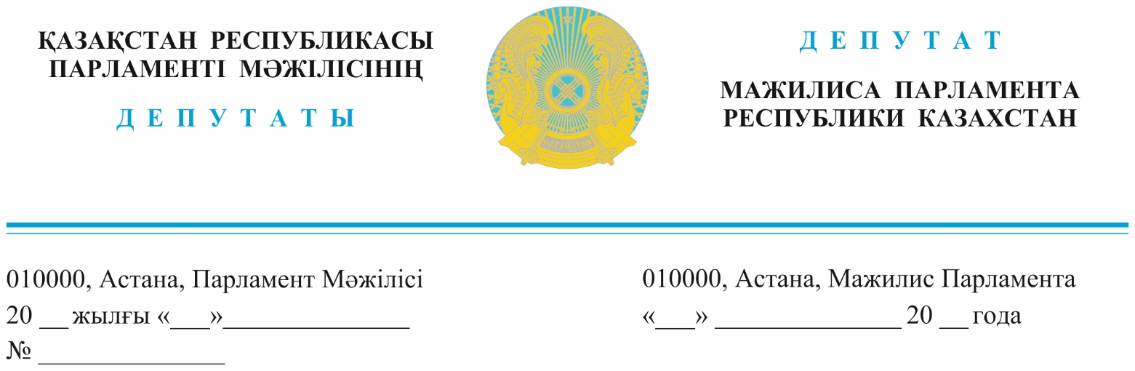

|  |  |
| --- | --- |
| *2024 жылғы 31 қаңтарда жарияланған* | **Қазақстан Республикасы Премьер-Министрі**  **Ә.А. Смайыловқа** |

**ДЕПУТАТТЫҚ САУАЛ**

**Құрметті Әлихан Асханұлы!**

Жылқы малы қыстан аман шыға ма?

Биылғы қалың қар, қатты қыс мал шаруашылығына оңай тиіп жатқан жоқ. Бұл әсіресе, қазақ "ер қанаты" деп бағалаған жылқы малына аса ауыр тиюде.

1. Еліміздің солтүстік өңірлерінде жем-шөптің таусылып, далада қардың беті жаппай мұз құрсанып, жылқылар тебіндей алмай, толықтай қолға қараған, өлім-жітім көп деген ақпараттар келуде. Шаруалар онсыз да жем-шөбі жоқ, жөнді субсидия берілмейтін жылқы малынан айырылып қалу қаупі бар. Өйткені, жем-шөбі таусылған фермерлер де, қорадағы малына қараған ауыл адамдары да жылқыны арзан бағада болса да, соғым орнына жаппай сатып жатыр.

2. Ақмола облысының бірнеше ауданында жылқы басының азайып бара жатқанын айтып, дабыл қаққандар көп. Зеренді ауданындағы Ақадыр, Васильков, Заречный, Шағалалы сияқты ондаған ауылда жұрт жем-шөп таппай, қиналып отыр. Ақкөл ауданының малшыларының жағдайы да мәз емес. Шөптің бағасы тым шарықтап кетіп, бір орамы 20 мың теңгеге дейін жетті дейді.

3. Бұған басты себеп – жайылым және шабындық жерлердің тапшылығы. Тіпті, жайылым жерінен мүлдем айырылып қалған көптеген ауылдарда (Зеренді ауданындағы Ақадыр, Айғыржал, Ортақ, Қошқарбай, Раздольный, Күсеп, Первомайский) жылқылар қолға қарап тұр. Егінді елдің іргесіне дейін егіп тастаған. Жанармай құны 300 теңгеден асып, аспандап кеткен. Осындай қыс қыспағы мен қиын-қыстаудың кесірінен әр ауылда жылқылар өліп жатқаны, қолындағы бар жылқысын тұяқ қалдырмай түгел сатып жіберген фермерлер жайлы ресми басылымдар да жазуда.

Яғни, көптеген ауыл тұрғындары көтерем болып жатқан көп жылқы көктемге жетпей қалуы мүмкін деп дабыл қағуда.

Ақмола облысының мәліметі бойынша ешқандай мал шығыны жоқ, бәрі тамаша дегенмен, бізге жеткен хаттар мен «Егемен», «Қазақ үні», «Айқын» газеттеріндегі айқын ақпараттар басқаша сөйлейді.

Ендеше, төніп тұрған қауіптің алдын алу үшін үкімет деңгейінде шұғыл түрде кешенді шаралар қажет.

1. Үкімет пен құзырлы министрлік, ведомстволар, әкімдіктер қазаққа қадірі артық жылқы малын аман алып қалу үшін арнайы «Жол картасын» жасауы қажет.

2. Бүгіндегі ең үлкен мәселенің бірі – шаруалар бейнеттеніп өсірген жылқысын лайықты бағасына сата алмауы. Сондықтан жылқы етін мемлекеттік сатып алу тізіміне міндетті түрде енгізу қажет. Тағамын таңдап ішер хан-сұлтандар мен батырлардың сүйікті асы болған, жеңіл қорытылуы мен денсаулыққа пайдасы ғылыми дәлелденген текті жануар жылқы еті тауық пен шошқа етінен кем болғаны ма?!.

3.Үкімет жылқыға субсидия беру мәселесін қайта қарауы тиіс.

Бізде мал шаруашылығында құс тұқымдарына да, тіпті шошқаға да субсидия бар, ал төрт түліктің төресі жылқыға мардымды субсидия жоқ. Республикалық бюджеттен 2023 жылы - жылқыға бар болғаны 52,9 млн. теңге бөлінсе, шошқаға - 2,1 млрд. теңге бөлінген. Яғни, шошқаға бөлінген қаржы жылқыдан 40 еседей көп... Еліміздің басым бөлігі жемейтін шошқа етіне деген соншалықты ерекше қамқорлықтың сыры неде?

Биыл мал шаруашылығы үкіметтен мүйіз сұраймын деп жүріп, құлағынан айрылатын түрі бар...

Өйткені, 2024 жылдың 1 қаңтарынан бастап күшіне енген өзгерістерге сәйкес, енді мал шаруашылығын субсидиялау төтенше жағдай жарияланған немесе гидрометеорологиялық қызмет растаған өңірде ғана, мал азығын дайындауға теріс әсер еткен ауа райының қалыптан тыс жағдайлары болған кезде ғана беріледі.

Сонда қалай, шаруалар субсидия алу үшін ауа-райы қашан бұзылады деп аспанға қарап отыруы қажет пе, премьер Смайылов мырза?

Бұл шарттар сыбайлас жемқорлық тәуекелдерін болдырмау және шаруаларды өздерінің мал азығын дайындауға ынталандыру мақсатында енгізілген екен.

Бұлай жемқорлықты желеу етіп, үкіметтің субсидияны тоқтатып қоюның кесірі өте ауыр болатынын ескертеміз. Бұл «Мәсісін жамау үшін кебісін кесіп алыпты» дегендей, кері кеткен мәселе болғалы тұр. Жемқорлықты жою керек, әрине. Ол құзыретті органдардың ісі.

4. Жайылым мәселесі үшін мемлекеттік комиссия құрылып, жердің қаншалықты, қалай жаратылып жатқанын түпкілікті тексеріп, нақты шешу керек!

Жылқы малын қыстан аман алып қалу үшін Үкіметтен шұғыл кешенді шаралар күтеміз.

**Құрметпен,**

**«Ақ жол» фракциясының мүшелері:**

**Қ. Иса**

**А. Перуашев**

**Д. Еспаева**

**Е. Барлыбаев**

**Е. Бейсенбаев**

**А. Садықов**

**«Amanat» фракциясының мүшесі**: **Е. Бейсенбаев**